


实 验 报 告

课程名称： | 软件分析设计与建模
学生姓名： | 马启凡、叶炳良、周子栋、庄子杰
学生学号： | 202430551135（马）  202430552848（叶）  202430553005（周）  202430552224（庄）
学生专业： | 软件工程1班
开课学期： | 2025-2026第二学期

软件学院
2026年4月

目录
第一章 初始阶段 3
1.1 系统背景 3
1.2 参与者识别 5
1.2.1 客户 5
1.2.2 银行核心系统 5
1.2.3 ATM 设备 6
1.2.4 管理员（可选参与者） 6
1.3 系统边界与功能范围 7
1.3.1 术语表（Glossary） 7
1.3.2 系统功能边界说明 10
1.4 用例图 11
1.5 核心用例规约 12
1.5.1 用例一：登录认证 13
1.5.2 用例二：查询余额 14
1.5.3 用例三：取款 15
1.5.4 用例四：转账 16
1.6 本章小结与补充说明 18

迭代整体计划
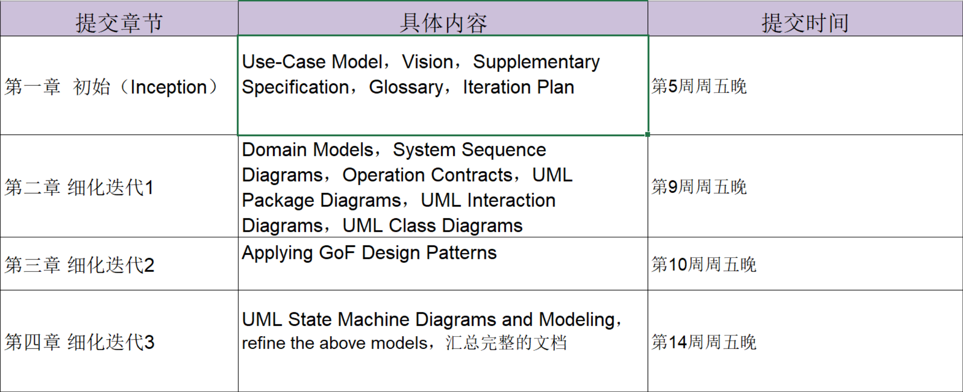

第一章 初始阶段

1.1 系统背景
ATM 自动取款机系统是银行面向客户提供自助金融服务的重要终端。客户通过 ATM 可以在非柜台场景下完成取款、存款、查询余额、转账、修改密码、打印凭条和退卡等业务，从而缓解人工柜台压力，提高服务效率，并改善客户在常规营业时间之外的自助服务体验。
本课程作业以虚拟 ATM 系统为研究对象，结合《软件分析设计与建模实验要求》和既有 UML 作业方案，在“先分析建模、后迭代细化”的思路下推进。项目采用前后端分离架构：前端使用 Vue 3、Vite、Vue Router、Pinia、Axios，后端使用 Java 17、Spring Boot、Spring Web、Validation、MyBatis，数据存储采用 MySQL，建模与接口说明采用 Markdown、Mermaid 和 OpenAPI。
结合《UML 和模式应用》第二部分“初始阶段”的观点，初始阶段并不是一次性定义全部需求，也不是在项目一开始就形成可靠预算和完整计划；它更像是一个较短的起始步骤，用来建立项目共同设想、划定基本范围、识别关键业务案例、发现重要风险，并判断项目是否值得继续深入。对 ATM 系统而言，本章的任务不是把所有功能都详细写完，而是在课程要求允许的粒度下，把后续细化迭代真正需要的“骨架”先搭起来。
按照课本关于初始阶段的说明，本阶段关注的是“建立共同设想、形成合理范围、抓住关键用例与关键约束”，而不是提前穷尽全部需求。对于 ATM 课程项目，这意味着应优先识别登录认证、余额查询、取款、转账等对架构和业务最关键的场景，并为后续细化迭代保留扩展空间。

本系统的建设目标包括：建立一个可演示的 ATM 业务原型系统；支持 ATM 核心业务流程的分析与建模；为后续三次细化迭代提供统一的需求基础；保证 UML 模型、接口设计与后续代码实现能够相互对应。同时，依据实验要求，系统将在完整业务语义下展开分析，但在后续实现中优先围绕显示模块及其与认证、账户、交易服务之间的交互关系进行深化。
结合课本对“初始阶段制品”的描述和课程实验的分阶段交付要求，本章形成的主要成果可概括为下表。它们共同承担了“建立项目共同语言、明确边界、抓住关键场景、暴露主要风险”的职责，并将作为第二章及以后各迭代文档的输入。
制品 | 在本文档中的对应 | 作用说明
设想与系统背景 | 1.1 系统背景 | 用于建立项目共同设想，说明 ATM 系统建设动因、价值目标与课程交付定位。
用例模型 | 1.4 用例图、1.5 核心用例规约 | 用于识别主要参与者及用户目标，并优先细化对架构和业务影响最大的代表性用例。
补充性规格说明 | 1.3 系统边界与功能范围 | 记录用例之外的重要约束，尤其是 FURPS+ 视角下的初始非功能需求与接口约束。
词汇与领域术语 | 1.1、1.2、1.3 相关术语说明 | 保证“账户、会话、交易流水、银行核心系统”等关键概念在小组内部表达一致。
风险与初始迭代关注点 | 1.3、1.5 分析说明 | 聚焦认证、交易一致性、设备故障、网络异常等高风险点，为后续细化迭代排序。
初步计划与分阶段交付依据 | 1.1、1.6 | 与实验要求中的“按 UP 过程分阶段完善文档”保持一致，为后续细化迭代留出扩展空间。

根据既有作业方案，系统后续将围绕插卡登录、密码验证、查询余额、取款、存款、转账、修改密码、打印凭条和退卡等核心功能逐步展开。本章作为初始阶段文档，不追求一次性完成全部功能说明，而是优先完成系统背景说明、参与者识别、系统边界界定、总体用例视图及关键用例规约，为后续分析类图、活动图、顺序图和设计模型奠定基础。

1.2 参与者识别
在用例建模中，参与者是位于“被讨论系统”之外、与系统发生交互并具有明确目标或职责的外部实体。它可以是人、外部系统、组织，甚至是对系统施加约束的运行环境。因而，识别参与者的关键不在于“谁出现在图上”，而在于“谁对系统提出目标、请求服务、提供支撑或触发约束”。结合 ATM 业务场景和课程作业范围，本系统的主要参与者如下。

1.2.1 客户
客户是 ATM 系统的主要直接参与者，也是最典型的“用户目标驱动型”参与者。客户通过插卡、输入密码、选择菜单和确认操作，与 ATM 完成交互，其目标通常不是“操作某个按钮”，而是完成诸如取款、查询余额、转账、修改密码和打印凭条等具体业务。按照用例思维，客户关注的是“能否顺利完成目标”，因此本章后续用例规约也将以客户目标为中心组织。
• 登录认证与建立会话。
• 查询当前账户余额与基础账户信息。
• 执行取款、存款、转账等交易。
• 修改密码、打印凭条、退卡并安全结束会话。

1.2.2 银行核心系统
银行核心系统是 ATM 的外部支撑参与者，本身不直接操作 ATM 界面，但会对认证、账户与交易处理结果产生决定性影响。它承担的职责包括银行卡与密码校验、账户信息查询、余额核对、交易处理确认、交易流水留痕等。由于它位于 ATM 系统边界之外，因此在分析中应被视为外部系统接口，而不是 ATM 内部对象。
• 校验银行卡状态、账户状态及密码合法性。
• 提供账户余额、账户基本信息及目标账户校验能力。
• 支持取款、存款、转账等交易的提交与结果返回。
• 记录关键交易流水，为审计和对账提供依据。

1.2.3 ATM 设备
严格来说，ATM 设备本身更接近系统运行环境与边界资源，而非典型的“外部业务参与者”；但在 ATM 场景中，读卡器、键盘、屏幕、吐钞模块和打印模块都对业务执行结果有直接影响，因此在课程建模中仍有必要对其进行显式说明。将其单独识别出来，有助于后续在顺序图、状态图或设计模型中划分“界面控制、设备控制、业务服务”的职责边界。
• 接收客户输入，展示菜单、提示与结果信息。
• 执行读卡、吐钞、打印凭条和退卡等设备动作。
• 反馈设备状态，如现金不足、打印机异常、读卡失败等。

1.2.4 管理员（可选参与者）
管理员不是本次初始阶段的核心参与者，但在扩展场景中是不可忽视的运维角色。其职责包括设备状态检查、现金补充、故障处理、日志查看和基础配置维护。考虑到课程项目后续可能扩展到系统管理、异常处理与部署演示，本章保留管理员作为可扩展角色，但暂不把它列为关键用例规约对象。
综上，本项目可将客户视为主要参与者，将银行核心系统视为外部支撑参与者，将 ATM 设备视为重要的边界与运行资源，将管理员视为可选的维护参与者。这样的识别方式既符合 ATM 业务实际，也有利于后续建模时明确“系统内部职责”和“系统外部依赖”的分界。

1.3 系统边界与功能范围

1.3.1 术语表（Glossary）
为保证小组成员在 ATM 系统分析、建模与后续实现过程中对关键概念的理解保持一致，现对本文涉及的核心术语说明如下。
术语 | 英文/对应表达 | 定义说明
ATM系统 | ATM System | 指本项目所讨论的自动取款机业务系统，负责会话控制、认证协调、账户查询、交易处理、设备控制及结果反馈。
客户 | Customer | 指使用 ATM 设备办理业务的直接用户，是系统的主要参与者。
银行核心系统 | Bank Core System | 指位于 ATM 系统边界之外的外部支撑系统，负责账户校验、密码验证、余额查询、交易处理与流水记录等。
ATM设备 | ATM Device | 指 ATM 的物理设备及其外围部件，如读卡器、键盘、显示屏、吐钞模块、凭条打印模块等，是系统运行的重要边界资源。
管理员 | Administrator | 指负责 ATM 设备维护、现金补充、故障处理和日志查看的运维角色，在本阶段属于可选参与者。
会话 | Session | 指客户从登录认证成功开始，到退卡或超时结束之间形成的一次有效交互过程。会话存在期间客户才能访问相关业务功能。
登录认证 | Authentication / Login | 指客户通过插卡和输入密码完成身份校验的过程，其结果决定是否允许进入系统主菜单。
身份验证 | Identity Verification | 指系统对客户银行卡状态、账户状态及密码合法性进行检查与确认的行为，是登录成功的前提。
银行卡 | Bank Card | 指客户用于在 ATM 上发起身份认证和办理业务的实体介质，系统需识别其卡号、状态及可用性。
密码 | PIN / Password | 指客户登录 ATM 时输入的敏感认证信息，用于证明身份合法性，系统应采用遮蔽方式显示并限制重试次数。
主菜单 | Main Menu | 指客户登录成功后看到的业务导航界面，用于选择查询余额、取款、转账、修改密码等功能。
账户 | Account | 指客户在银行中的资金记录实体，是余额查询、取款、存款、转账等业务操作的对象。
账户状态 | Account Status | 指账户当前的可用情况，如正常、冻结、停用等，系统需依据账户状态决定是否允许业务继续执行。
余额 | Balance | 指账户当前可用于查询和交易的金额信息，是 ATM 系统的重要业务数据。
查询余额 | Balance Inquiry | 指客户在有效会话中查看当前登录账户可用余额的业务操作，属于只读型业务。
取款 | Withdrawal | 指客户通过 ATM 从当前账户提取现金的业务过程，涉及金额校验、余额检查、扣款、吐钞和流水记录。
存款 | Deposit | 指客户通过 ATM 向当前账户存入资金的业务过程，在完整系统中通常涉及金额确认、入账与流水记录。
转账 | Transfer | 指客户将当前账户中的指定金额转入目标账户的业务过程，要求保证转出与转入的一致性。
修改密码 | Change Password | 指客户在登录后修改账户认证密码的业务操作，需满足身份已验证和规则校验。
打印凭条 | Print Receipt | 指在业务完成后由 ATM 输出业务结果凭证的操作，用于向客户提供交易记录证明。
退卡 | Card Eject / Return Card | 指 ATM 在业务结束、认证失败或异常终止时将银行卡退出并结束当前会话的操作。
交易 | Transaction | 指任何会导致账户状态变化或产生业务记录的操作，如取款、存款、转账等。
交易流水 | Transaction Record / Transaction Log | 指系统对重要交易过程与结果形成的记录，用于审计、查询、对账和异常追踪。
交易编号 | Transaction ID | 指系统为一次交易生成的唯一标识，用于后续查询、审计和问题定位。
金额规则 | Amount Rules | 指系统对交易金额设置的业务限制，如最低金额、最高金额、步长单位等。
一致性 | Consistency | 指交易处理过程中系统必须避免出现部分成功、部分失败的账务异常状态，例如“已扣款但未吐钞且无记录”。
异常回滚 | Rollback | 指在交易过程中发生错误时，系统将未完成或不一致的业务状态恢复到安全状态的处理机制。
会话超时 | Session Timeout | 指客户在一定时间内无操作时，系统自动结束当前会话并返回安全状态的机制。
设备状态反馈 | Device Status Feedback | 指 ATM 对设备运行情况的提示，如现金不足、打印机异常、读卡失败等。
外部接口 | External Interface | 指 ATM 系统与银行核心系统之间进行认证、查询和交易通信的接口边界。
系统边界 | System Boundary | 指本项目分析对象所涵盖的范围，用于明确哪些功能属于 ATM 系统内部，哪些内容属于外部依赖。
补充性规格说明 | Supplementary Specification | 指对用例之外的重要约束进行说明的文档内容，通常包括非功能需求、接口约束和业务规则等。
FURPS+ | FURPS+ | 一种常用的需求分类方法，用于从功能性、可用性、可靠性、性能、可支持性及附加约束等方面补充描述系统需求。

1.3.2 系统功能边界说明
系统边界决定了分析对象是什么，也决定了哪些问题应该在本项目中回答、哪些问题应被保留到系统外部。结合 ATM 场景和已有作业方案，本文将被讨论系统定义为：客户通过 ATM 前端界面发起操作，ATM 系统负责会话控制、认证协调、账户与交易业务处理、设备动作控制以及结果反馈，并通过后台服务与数据库完成业务数据读写和外部校验。银行核心系统、真实硬件驱动协议及跨行网络不属于 ATM 系统内部实现。
从“范围而非穷尽需求”的角度看，初始阶段更强调先抓住高价值、高风险和高架构影响的问题。因此，本项目把以下内容纳入当前分析范围：身份认证（插卡、输入密码、登录验证、退卡）；账户业务（查询余额、查询账户信息、修改密码）；交易业务（取款、存款、转账）；辅助业务（打印凭条、查询交易流水、设备状态反馈）。这些内容覆盖了 ATM 系统的主要用户目标，也与后续三次细化迭代的功能划分保持一致。
与此同时，本课程项目有意不在初始阶段深入以下内容：真实银行级密码加密体系、跨行清算与结算细节、复杂风控与反欺诈策略、生产级设备驱动和硬件通信协议、严格意义上的高可用部署体系以及法规合规模块的完整实现。对这些内容，本章只在需要时以约束、风险或接口假设的形式加以说明，而不将其视为当前阶段必须完成的内部设计任务。
结合课本中对“补充性规格说明”和 FURPS+ 分类方法的介绍，ATM 系统在初始阶段除功能范围之外，还应同步识别若干关键的非功能需求和约束。这些内容虽然未必全部写入某个单一用例，却会显著影响后续架构选择、界面设计和异常处理方案。

维度 | 本项目在初始阶段的关注点
功能性（F） | 支持插卡登录、身份验证、查询余额、取款、存款、转账、修改密码、打印凭条、退卡等核心功能；其中登录、查询余额、取款和转账作为本阶段重点用例。
可用性（U） | 界面流程应简洁、菜单层级清晰、提示语言明确；错误信息要可理解且可恢复，便于非技术用户在 ATM 场景下独立完成操作。
可靠性（R） | 避免出现“扣款成功但吐钞失败无记录”之类的不一致状态；重要交易必须记录流水，密码重试、会话超时和异常回滚策略需在分析阶段先被识别。
性能（P） | 余额查询与菜单切换需保持良好响应；交易请求在后台服务可用时应在可接受时间内完成，并在网络异常时快速反馈而非长时间无响应。
可支持性（S） | 前后端分离、模块职责清晰、接口可测试；建模文档与实现结构相互对应，便于后续细化迭代和团队分工。
“+” 约束 | 包括与银行核心系统的接口约束、ATM 设备能力约束、交易金额规则、日志审计、部署与实现技术约束等。
在此基础上，本项目还识别出若干初始风险：其一，登录认证、会话控制和交易处理都依赖外部银行核心系统，网络波动或接口不可用会直接影响客户体验；其二，取款、转账等交易具有一致性要求，必须避免“部分成功、部分失败”造成的账务错误；其三，ATM 设备状态（读卡、吐钞、打印）与业务结果存在联动，设备异常可能放大业务风险；其四，课程项目虽不追求真实银行级复杂度，但关键业务规则如金额限制、密码重试、超时退出、凭条策略等仍需尽早明确，以便后续设计不会反复返工。
课本强调：初始阶段不应试图定义大部分需求，也不应期待在此阶段得到可靠预算和完整计划。对 ATM 课程项目而言，更合理的做法是先明确系统边界和关键约束，再围绕高价值、高风险用例推进细化迭代。

1.4 用例图
用例模型的核心是文本形式的用例，而不是图本身；用例图更适合充当语境图和索引视图，帮助团队快速看到“谁与系统交互”和“系统对外提供了哪些主要能力”。因此，下图的作用不是替代用例说明，而是在初始阶段给出 ATM 系统的总体业务轮廓。
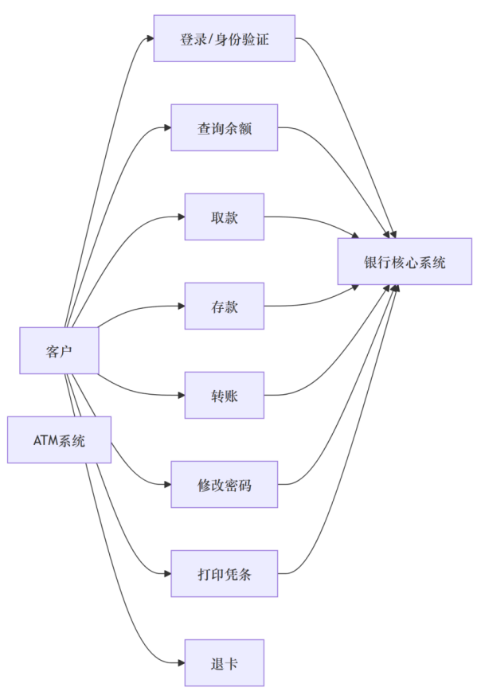
图 1-1 ATM 系统初始阶段总体用例关系图
由图可见，客户是触发全部核心业务的直接参与者，银行核心系统为身份验证、账户查询和交易处理提供外部支撑，而 ATM 系统则作为客户目标的承载者和协调者。图中“登录/身份验证、查询余额、取款、存款、转账、修改密码、打印凭条、退卡”等用例基本覆盖了当前阶段的主要用户目标。
需要强调的是，初始阶段的用例图重在列出关键用例名称和参与者关系，帮助团队形成共同认识；真正用于后续分析和设计的关键输入仍然是用例文本本身。按照课本中“初始阶段只需较详细编写 10%～20% 关键用例”的思路，本章将在用例图的基础上选择代表性且具有架构意义的用例做相对详细的规约，而不是把所有用例都写成同样的细粒度。

1.5 核心用例规约
结合初始化阶段的任务要求、本项目已有方案以及课本关于“在初始阶段优先详细描述高风险、高价值、具有重要架构意义的用例”的建议，本文选择“登录认证”“查询余额”“取款”“转账”四个代表性用例进行规约说明。它们分别覆盖认证类、查询类、交易类和跨账户交易类场景，足以支撑后续分析类图、活动图和顺序图的细化。对于存款、修改密码、打印凭条等其他用例，将在后续细化迭代中按同样方法继续补充。

1.5.1 用例一：登录认证
• 用例名称：登录认证
• 用例编号：SUC001
• 主要参与者：客户
• 目标：建立合法有效的 ATM 会话，使客户进入主菜单并获得后续业务访问资格。
• 触发条件：客户插入银行卡，开始身份验证。
• 前置条件：ATM 设备处于待机状态；银行卡物理可读；系统与后台认证服务处于可用状态。
• 后置条件：成功时建立当前会话并进入主菜单；失败时系统保持安全状态，必要时结束会话并退卡。
• 用例简述：客户通过插卡和输入密码完成身份验证，系统验证通过后进入业务菜单。
主要成功场景：
1. 客户将银行卡插入 ATM。
2. ATM 系统读取卡号信息，并提示客户输入密码。
3. 客户输入密码。
4. ATM 系统将卡号、密码和设备上下文提交给认证模块。
5. 认证模块调用银行核心系统或账户数据完成校验。
6. 系统返回认证成功结果。
7. ATM 系统建立当前会话，记录必要的登录日志，并显示主菜单。
扩展与异常流程：
1. 若银行卡状态异常、卡片不可读或已被停用，则系统提示该卡不可用，并结束本次认证。
2. 若密码错误，则系统提示重新输入；连续多次输入错误时，系统终止本次会话并退卡。
3. 若客户在输入过程中长时间无操作，则系统自动取消认证并回到安全状态。
4. 若后台认证服务不可用，则系统提示暂时无法登录，不得泄露内部异常细节。
补充性要求与业务规则：
• 密码输入应采用遮蔽显示，错误提示不得暴露敏感认证信息。
• 只有建立有效会话后，客户才能访问余额查询和交易类功能。
• 认证失败后的系统状态必须可恢复，且不应残留脏会话。
分析说明：登录认证是后续所有业务的入口，对界面流程、会话管理、异常处理和外部接口依赖都有直接影响，因此属于初始阶段必须优先澄清的关键用例。

1.5.2 用例二：查询余额
• 用例名称：查询余额
• 用例编号：SUC002
• 主要参与者：客户
• 目标：在不改变账户状态的前提下，向客户展示当前登录账户的可用余额信息。
• 触发条件：客户在主菜单中选择“查询余额”。
• 前置条件：客户已完成登录认证，当前会话有效。
• 后置条件：系统展示余额结果，并保留客户继续返回菜单或结束操作的选择。
• 用例简述：客户通过 ATM 查询当前账户的可用余额。
主要成功场景：
1. 客户在主菜单中选择“查询余额”。
2. ATM 系统向账户服务发起余额查询请求。
3. 账户服务依据当前会话获取对应账户信息。
4. 系统读取账户余额数据并完成结果格式化。
5. ATM 系统将余额结果展示给客户。
6. 客户可选择返回主菜单或结束本次操作。
扩展与异常流程：
1. 若会话已失效，则系统提示重新登录。
2. 若账户信息不存在或账户状态异常，则系统提示查询失败，并回到安全菜单。
3. 若后台服务或网络异常，则系统提示稍后重试。
补充性要求与业务规则：
• 余额查询必须基于有效会话，且只允许查询当前登录账户。
• 界面展示应采用清晰的金额格式，并避免显示完整敏感账户标识。
• 作为基础只读业务，查询操作应保持较好响应速度和高可理解性。
分析说明：查询余额虽然业务复杂度较低，但它验证了菜单导航、会话控制、后台查询接口与结果展示链路是否连通，是后续扩展其他查询类和展示类功能的重要基础。

1.5.3 用例三：取款
• 用例名称：取款
• 用例编号：SUC003
• 主要参与者：客户
• 目标：在满足金额规则、账户余额和设备现金条件的前提下，完成扣款、吐钞与流水记录。
• 触发条件：客户登录后选择“取款”功能。
• 前置条件：客户已完成登录认证；账户状态正常；ATM 设备可用且现金充足。
• 后置条件：成功时账户余额被扣减、系统生成交易记录，并可选择打印凭条；失败时不得产生未记录的异常账务状态。
• 用例简述：客户在 ATM 上输入取款金额，系统校验通过后完成扣款和吐钞。
主要成功场景：
1. 客户进入主菜单并选择“取款”。
2. ATM 系统提示客户输入取款金额。
3. 客户输入金额并确认。
4. 系统校验金额格式及 ATM 业务金额规则。
5. 系统校验账户余额是否充足。
6. 系统校验 ATM 当前现金是否充足。
7. 系统提交扣款请求并获得成功结果。
8. ATM 执行吐钞。
9. 系统记录交易流水，并提示客户是否打印凭条。
10. 客户选择打印凭条或直接返回菜单。
扩展与异常流程：
1. 若金额不合法，则系统提示重新输入。
2. 若余额不足，则系统提示交易失败，不得扣款。
3. 若 ATM 现金不足，则系统提示暂时无法完成取款。
4. 若交易处理过程中后台异常、网络异常或设备异常，则系统应回滚或进入可对账的异常处理状态，并提示失败。
5. 若客户选择打印凭条，则系统在交易完成后触发打印；若打印失败，不影响已完成交易，但应给出提示。
补充性要求与业务规则：
• 取款金额必须满足 ATM 业务金额规则；结合实验要求示例，可初步约定最低 50 元、最高 5000 元，并以 50 元为单位。
• 若后续细化阶段引入手续费，则交易款项可按“取款金额 + 手续费”处理，但本阶段先保留为可扩展规则。
• 吐钞前必须保证扣款成功，交易完成后必须记录流水。
• 系统不得出现“已扣款、未吐钞、无记录”的不一致状态。
分析说明：取款用例同时涉及金额规则、账户余额、设备状态、交易一致性和日志审计，是 ATM 系统中最具架构意义与风险暴露价值的核心用例之一，应在初始阶段优先获得较清晰的业务认识。

1.5.4 用例四：转账
• 用例名称：转账
• 用例编号：SUC004
• 主要参与者：客户
• 目标：将当前账户中的指定金额安全转入目标账户，并记录完整交易流水。
• 触发条件：客户在主菜单中选择“转账”。
• 前置条件：客户已完成登录认证；当前账户状态正常；目标账户可被校验。
• 后置条件：成功时完成转出账户扣款、目标账户入账和交易流水记录；失败时保持账务一致。
• 用例简述：客户通过 ATM 向其他账户发起转账。
主要成功场景：
1. 客户登录后选择“转账”功能。
2. 系统提示输入目标账户和转账金额。
3. 客户输入目标账户和金额并确认。
4. 系统校验目标账户是否存在且可入账。
5. 系统校验当前账户余额是否充足。
6. 系统执行扣款与目标账户入账。
7. 系统记录交易流水，并向客户反馈转账成功结果。
8. 客户可选择打印凭条或返回主菜单。
扩展与异常流程：
1. 目标账户不存在、状态异常或不允许转入时，系统提示失败。
2. 当前账户余额不足时，系统提示失败且不得扣款。
3. 若客户输入的目标账户与当前账户相同，则系统拒绝提交。
4. 若后台处理异常，则系统提示转账失败，并保证转出与转入操作的一致性。
补充性要求与业务规则：
• 转账金额必须为合法正数，并满足银行或课程项目预设的限额规则。
• 扣款与入账应被视为同一业务事务，不能只完成其中一部分。
• 转账结果应生成唯一交易编号并进入交易流水，以支持后续查询和审计。
分析说明：转账用例比取款进一步放大了系统对外部账户信息、事务一致性和错误恢复的要求，是验证后端服务边界和业务原子性的关键场景，对后续设计类图、接口设计和异常处理策略都有直接影响。

1.6 本章小结与补充说明
本章围绕 ATM 系统的初始阶段完成了较完整的需求起步工作：一方面，从系统背景、课程定位和阶段目标出发，明确了本项目并非在初始阶段穷尽全部需求，而是建立共同设想、界定合理范围、识别关键风险并为后续迭代做准备；另一方面，结合实验要求和作业方案，识别了客户、银行核心系统、ATM 设备和管理员等主要参与者，明确了系统边界、功能范围以及 FURPS+ 视角下的关键补充性需求。
在此基础上，本文建立了 ATM 系统的总体用例视图，并按照“优先处理高价值、高风险、具有架构意义的代表性用例”的原则，对登录认证、查询余额、取款和转账四个核心用例进行了较详细的规约说明。这些内容将作为后续分析类图、活动图、顺序图和设计模型的输入。下一阶段将在此基础上继续细化显示模块与核心业务服务之间的职责分配和对象协作。

